Рузский избирательный округ

Редакция от 6 октября 2022 г.

Голосование 9–11 сентября 2022 г.:

результаты и анализ от независимых наблюдателей

Округ: 52 тыс. избирателей, 39 УИК в составе 1 ТИК.

Выбирали совет депутатов Рузского округа. Избирательные участки были открыты три дня, досрочного голосования не было. По партийным спискам (единый округ) распределялось 11 мандатов и еще 10 — по одномандатным округам. Явка 23.6%. Во всех одномандатных округах убедительная победа кандидата от Единой России, а в едином округе прошли кандидаты от некоторых других партий. Итого 17 мандатов в совете получила Единая Россия, по одному мандату — Коммунисты России, Партия пенсионеров, ЛДПР и Справедливая Россия.

По нашей оценке, приблизительно 1000 голосов по единому округу были сфальсифицированы, из общего числа голосов 11682. В результате Справедливая Россия (которая является местной оппозицией) получила на один мандат меньше, а Единая Россия — на один мандат больше, чем должны были бы при честном проведении голосования. В результатах по участкам прослеживается как целенаправленная порча бюллетеней, отданных за Справедливую Россию, так и вероятные вбросы за Единую Россию на уровне около 20% от общего числа отданных за эту партию голосов.

**Порча бюллетеней, отданных за Справедливую Россию.** На участках 2685 и 2688 в Рузе аномально низкое число голосов за СР как по единому, так и по одномандатному округу. Вот сравнение с другими участками Рузы:



Это большие участки, произвольным образом нарезанные в городской застройке. Процент голосов за СР на них самый низкий по всему округу. Естественным образом такой результат не появится никогда. Если предположить, что на самом деле за СР на них был такой же процент голосов, как на остальных участках Рузы (8.4%), то украдено в сумме примерно 92 голоса. Также там были вероятные вбросы за Единую Россию. Если исключить из результатов выборов эти два участка, то Справедливая Россия получила бы два мандата, а Единая Россия — на один мандат меньше.

Вдобавок, числа оставленных в протоколах голосов за СР и ее кандидата круглые: на 2685 — 5 и 5 голосов, на 2688 — 10 и 20 голосов. Круглые цифры означают, что их очень вероятно рисовали люди.

На обоих участках были наблюдатели от СР. Очевидно, что со своей задачей они не справились.

**Вероятные вбросы за Единую Россию.** На 34 из 39 участков округа работали наблюдатели от СР. Исключая два вышеупомянутых участка Рузы где наблюдатели не справились, мы доверяем результату по оставшимся 32 участкам с наблюдателями. ЕР набрала 50.5%. По остальным 7 участкам (5 без наблюдения + два вышеупомянутых в Рузе) ЕР набрала заметно больше, 66.7%. Это можно объяснить вбросом порядка 800 голосов, половина из которых приходится на два проблемных участка в Рузе и половина — на остальные 5 участков без наблюдателей.

На маленьком участке 2711 в Лыщиково, где был наблюдатель (мы его консервативно посчитали в «честные» результаты), похоже, вбросили около 200 голосов. На прошлогодних выборах (см. наш отчет за 2021 г.) этот участок ничем не отличался от остальных, а на этих продемонстрировал выдающиеся явку и процент за ЕР (56 и 89%, соответственно).

Все описанное выше иллюстрируется диаграммами, которые вы можете найти на следующих страницах, и детальными расчетами в прилагаемой экселевской таблице. Вы можете все проверить сами.

Эти оценки подтверждают, что честным результатом голосования были бы два мандата у Справедливой России и 16 у Единой России.

**«Электронные урны» (КОИБы)** стояли на 14 участках (2690–2695, 2704, 2707, 2709, 2710, 2717, 2718, 2720, 2721), а на остальных участках был ручной подсчет голосов. Почти все фальсификации, описанные выше, произошли на участках *без* КОИБов. Ну и понятно: когда считает голоса и печатает протокол машина, подтасовывать результаты не так удобно.

**Регистрация кандидатов.** Заметным игроком на этих выборах была бы КПРФ и ее кандидаты по одномандатным округам. К сожалению, местное отделение КПРФ подало пакет документов на регистрацию кандидатов с серьезными ошибками в оформлении и в последний момент. Им законно отказали в регистрации. По мнению наших источников, знакомых с ситуацией, плохая подготовка документов объясняется не договорным «сливом» выборов (как можно было бы подумать), а разгильдяйством и неопытностью руководства бывшей фракции КПРФ.

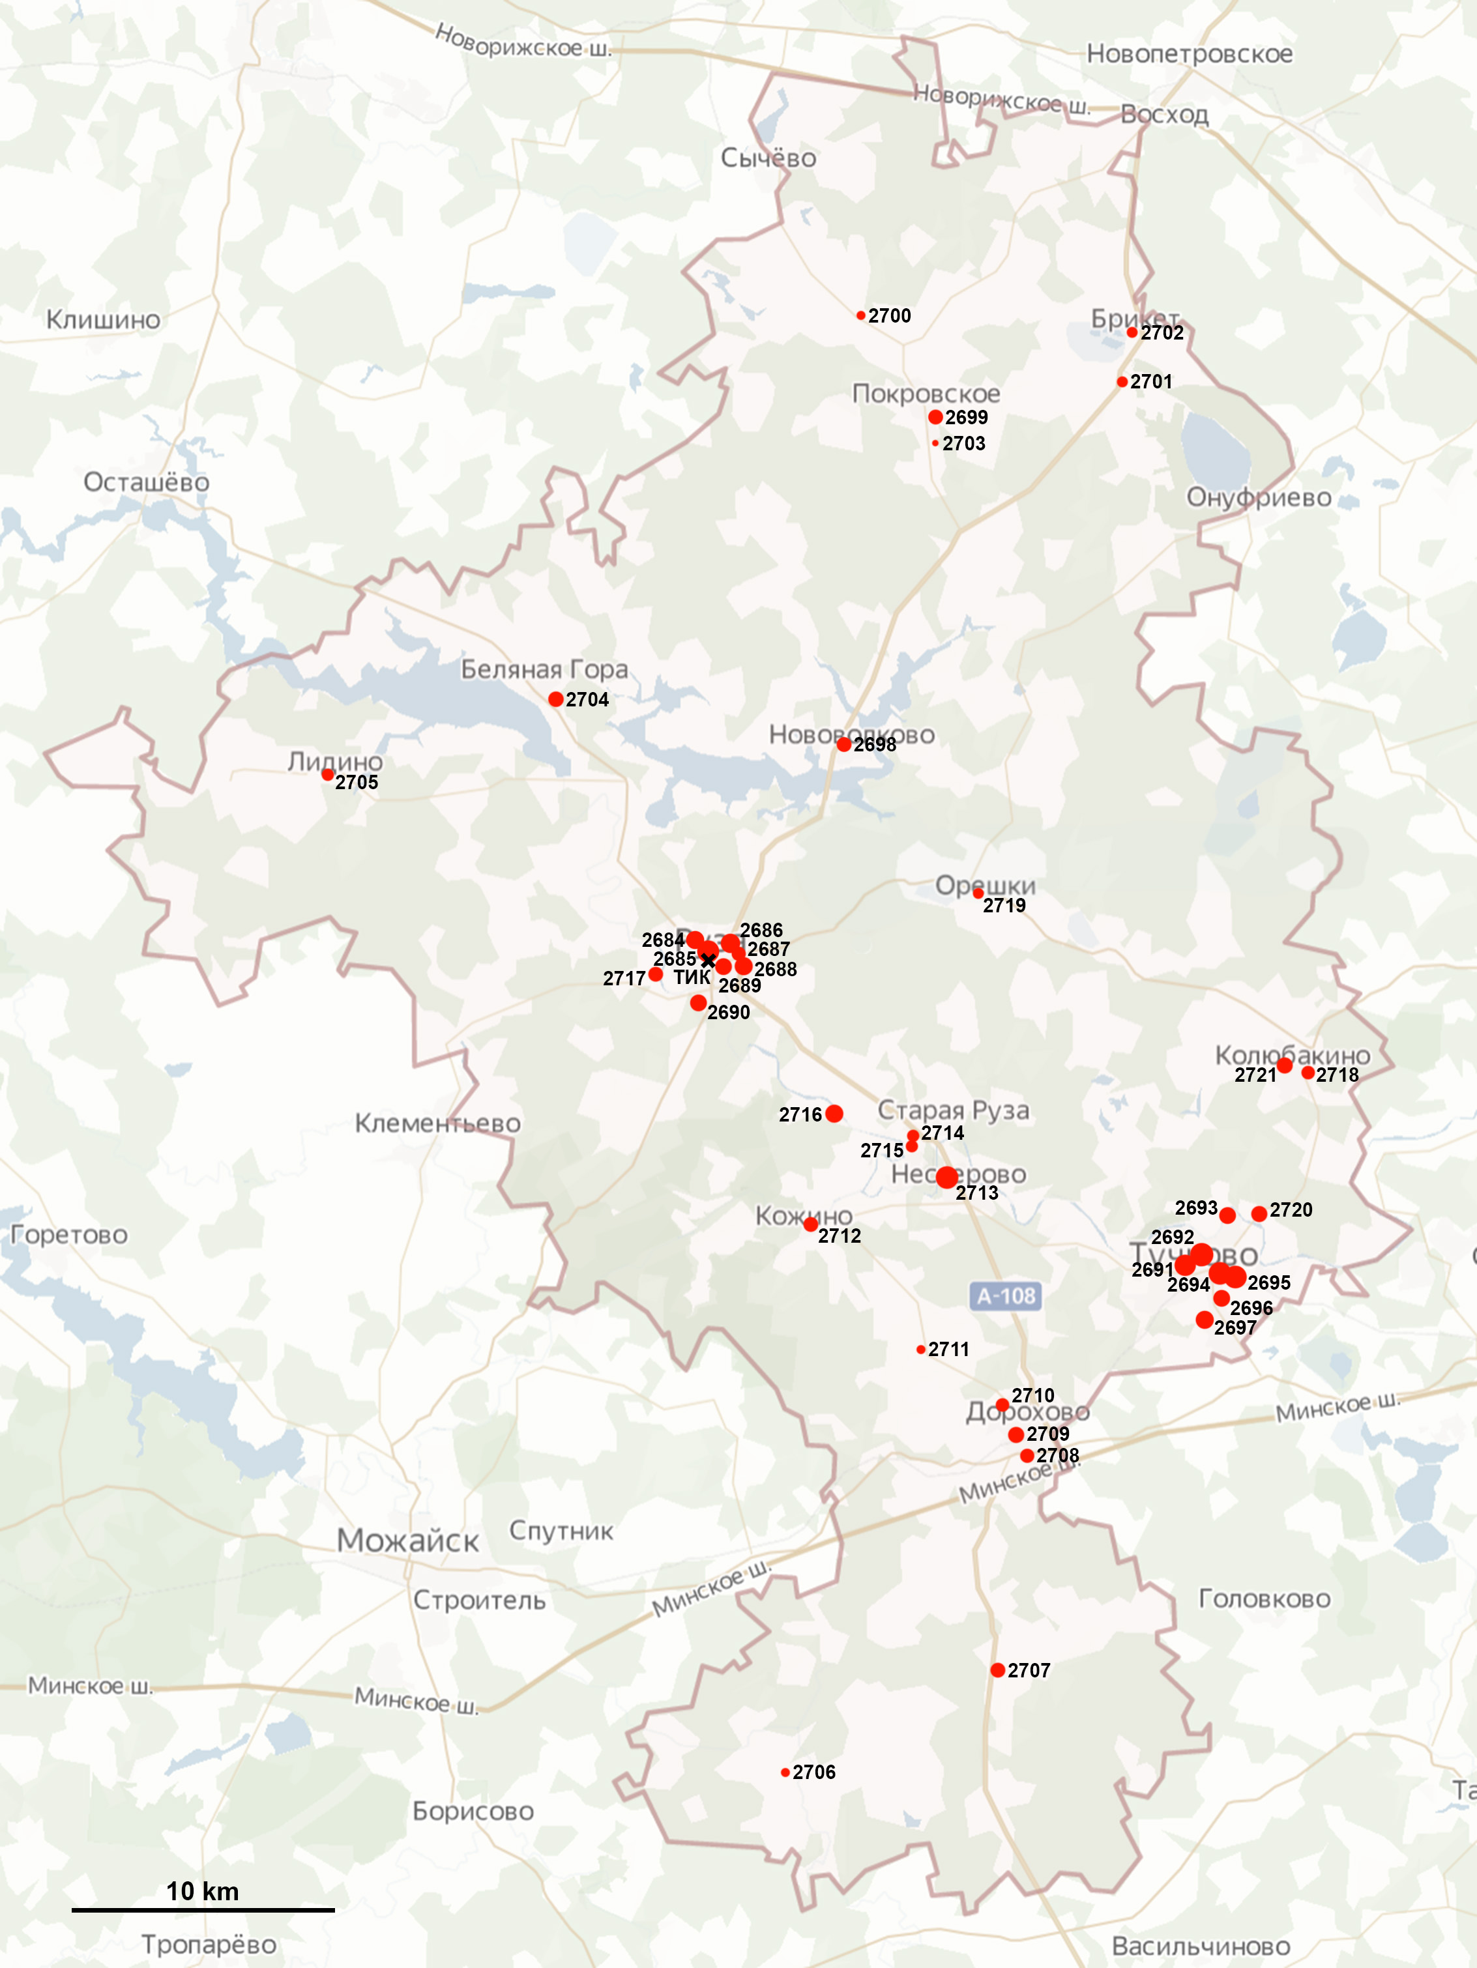

**Карта округа с участками**

**Партии (единый округ)**

Площадь кружка пропорциональна числу избирателей, внесенных в  
список избирателей на участке на момент окончания голосования.  
Помните, что «вес» участка в результатах увеличивается с явкой,  
что площадь кружка не отражает.

**Партии (единый округ) — только голоса за ЕР и СР**

**Партии (единый округ) — 32 участка с наблюдателями**

Синяя горизонтальная линия — результат ЕР только по этим участкам.

**Партии (единый округ) — 5 участков без наблюдателей + 2 участка, где они не справились**

**Одномандатный № 1**

**Одномандатный № 2**

**Одномандатный № 3**

**Одномандатный № 4**

**Одномандатный № 5**

**Одномандатный № 6**

**Одномандатный № 7**

**Одномандатный № 8**

**Одномандатный № 9**

**Одномандатный № 10**

**«Герои» этих выборов**

Участок 2685 в Рузе:

председатель Саркисова Анна Робертовна от ЛДПР — предприниматель в Рузе.

зам. председателя Лапатина Ольга Викторовна — зав. детсадом № 5 в Рузе.

Участок 2688 в Рузе, отличается *вторые выборы подряд (см. наш отчет за 2021 г.):*

председатель Плешкова Алла Ивановна от ЕР — зав. детсадом № 40 в Рузе.

зам. председателя Ромаш Людмила Николаевна — зам. зав. детсадом № 40 в Рузе.

Участок 2711 в Лыщиково:

председатель Макарцева Валентина Яковлевна от ЕР — зав. сельского клуба Лыщиково.

зам. председателя Филимонова Ольга Михайловна — зав. Лыщиковской сельской библиотеки.

**Как сделать такой анализ самостоятельно?**

Все карты и диаграммы построены по открытым данным.

Список избирательных комиссий с их адресами и составом публикует в интернете избирательная комиссия вашего субъекта федерации. Например, для Московской области он находится по адресу  
http://www.moscow-reg.vybory.izbirkom.ru/region/moscow-reg?action=ik  
Вы сами можете нанести расположение участков на карту. Мы это делали вручную.

Результаты всех выборов прошедших лет с разбивкой по избирательным участкам есть на сайте Центральной избирательной комиссии http://izbirkom.ru  
Тыкаете в Показать фильтры, находите интересующие вас выборы, раскрываете в левом столбце интересующий вас округ и избирательные участки, в левой панели тыкаете в Результаты выборов. Вам понадобится их скопировать в удобную для работы таблицу. Проверьте сначала телеграм-канал Шпилькина https://t.me/RUElectionData — там могут быть уже скачанные результаты. Если их там нет, вам скорее всего придется набирать их вручную. Будьте внимательны при ручном наборе данных. Сверка сумм набранных вами цифр по участкам с итоговым протоколом по округу поможет вам найти опечатки.

Когда результаты с избирательных участков по интересующей вас территории у вас есть в виде таблицы, открываете вашу любимую программу электронных таблиц (Microsoft Excel, OpenOffice Calc и т.п.) и обрабатываете данные.

Чтобы построить такие же диаграммы, как в этом отчете, сначала вам надо добавить в таблицу несколько столбцов. В них надо посчитать явку в процентах (общее число выданных бюллетеней поделенное на число избирателей в списках), общее число обнаруженных в урнах бюллетеней, процент проголосовавших надомно, процент недействительных бюллетеней и процент голосов за каждую партию или кандидата (обратите внимание, что последние проценты считаются от числа обнаруженных в урнах бюллетеней, а не от числа выданных бюллетеней). Потом строите пузырьковую диаграмму (bubble chart) по этим столбцам, подбираете цвета, прозрачность и размер пузырьков, чтобы она хорошо читалась.

Для ускорения последнего этапа, вы можете взять за основу нашу таблицу Excel с диаграммами для этого отчета и заменить в ней данные на ваши. Таблица (файл .xlsx) должна распространяться вместе с отчетом, если ее нет — спросите там, где вы получили отчет.

Список участков, оборудованных КОИБами, должен быть в решении региональной комиссии перед конкретными выборами. (В нашем случае, в решении № 20/172-7 от 10.08.2022 избирательной комиссии Московской области. Если решение не выложено на сайт комиссии, можно позвонить в комиссию и запросить.)

Единственные данные, которых может не быть в открытом доступе, так это на каких участках были активные, хорошо подготовленные наблюдатели. Не те, которые спали на стульях и отбывали время уткнувшись в телефон (таких «наблюдателей» полно и фальсификаций они не замечают), а те, которые установили на штативе телефон или камеру с непрерывной видеосъемкой, проверяли доступные им документы комиссии, стояли у столов при выдаче бюллетеней, искали и документировали нарушения, заставляли комиссию устранять нарушения. Эту информацию вам придется поискать в дискуссионных группах, у местных координаторов наблюдения, у кандидатов и партий. Независимая местная группа наблюдателей часто легко находится в интернете. Движения Голос, Сонар, Гражданин наблюдатель тоже могут вам подсказать, поищите у них на сайтах. Там же, кстати, можно записаться в наблюдатели и пройти подготовку.